http://sdai-gto.ru/

«Готов к труду и обороне» (ГТО)

Общероссийское движение «Готов к труду и обороне» (ГТО) — программа физкультурной и патриотической подготовки, существовавшая в нашей стране с 1931 по 1991 год и охватывающая население в возрасте от 10 до 60 лет. С ликвидацией Советского Союза комплекс ГТО прекратил свое существование.
С 2014 года комплекс ГТО возрождается, преобразившись в новой форме и новых условиях.
На первом этапе (2014-2015 гг.) создается нормативно-правовая база, идет отработка модели внедрения комплекса среди обучающихся, создается система обучения кадров и вводится электронная база данных с интернет-порталом.

На втором этапе (2016г.) комплекс ГТО будет внедрен среди обучающихся всех образовательных организаций, а также других категорий населения в отдельных субъектах Российской Федерации.
На третьем (2017г.) – внедрение комплекса среди всех категорий населения Российской Федерации во всех регионах.
Внедрение комплекса преследует следующие цели и задачи:
- увеличение числа граждан, систематически занимающихся физической культурой и спортом в Российской Федерации;
- повышение уровня физической подготовленности и продолжительности жизни граждан Российской Федерации;
- воспитании патриотизма и обеспечение преемственности в осуществлении физического воспитания населения;
- повышение эффективности использования возможностей физической культуры и спорта в укреплении здоровья, всестороннем и гармоничном развитии личности;
- формирование у населения осознанных потребностей в систематических занятиях физической культурой и спортом, физическом самосовершенствовании и ведении здорового образа жизни;
- повышение общего уровня знаний населения о средствах, методах и формах организации самостоятельных занятий, в том числе с использованием современных информационных технологий;
- модернизация системы физического воспитания и системы развития массового, детско-юношеского, школьного и студенческого спорта в образовательных организациях.

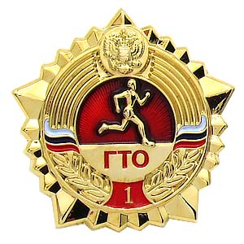

Нормы ГТО для школьников
1 ступень — нормы ГТО для школьников 6-8 лет
http://sdai-gto.ru/normyi-gto-dlya-shkolnikov/normyi-gto-dlya-shkolnikov-6-8-let-1-stupen/

2 ступень — нормы ГТО для школьников 9-10 лет
http://sdai-gto.ru/normyi-gto-dlya-shkolnikov/normyi-gto-dlya-shkolnikov-9-10-let-2-stupen/

3 ступень — нормы ГТО для школьников 11-12 лет
http://sdai-gto.ru/normyi-gto-dlya-shkolnikov/normyi-gto-dlya-shkolnikov-11-12-let-3-stupen/

4 ступень — нормы ГТО для школьников 13-15 лет
http://sdai-gto.ru/normyi-gto-dlya-shkolnikov/normyi-gto-dlya-shkolnikov-13-15-let-4-stupen/

5 ступень — нормы ГТО для школьников 16-17 лет
http://sdai-gto.ru/normyi-gto-dlya-shkolnikov/normyi-gto-dlya-shkolnikov-16-17-let-5-stupen/

1 ступень охватывает детей дошкольного возраста и школьников 1-2 классов.
Из девяти тестов 6 обязательных и 3 по выбору, из них 3 многовариантных. Для получения бронзового, серебряного или золотого знака ГТО мальчики и девочки должны выполнить нормативы соответственно четырех, пяти или шести тестов, при этом выполненные нормативы должны содержать тесты на силу (подтягивание на перекладине, выжимание из положения лежа на полу, прыжок в длину), быстроту (бег на 30 метров, челночный бег 3х10 метров, бег на лыжах с фиксированием нормативного времени), гибкость (наклоны вперед) и выносливость (смешанное передвижение на 1 км, бег на лыжах на 2 км, кросс на 1 км). Таблица нормативов.
2 ступень предназначена мальчикам и девочкам 9-10 летнего возраста (школьникам 3-4 класса). На данной ступени дети (мальчики и девочки) для сдачи нормативов бронзового, серебряного или золотого знака должны из девяти предлагаемых тестов выполнить соответственно пять, шесть или семь тестов. Таблица нормативов.
3 ступень ГТО рекомендуется мальчикам и девочкам 11-12 лет (школьникам 5-6 классов). На этой ступени сохраняется игровое упражнение (метание мяча), к которому добавляется туристский поход, и продолжается наращивание интенсивности упражнений и продолжительности рекомендованного двигательного режима. На этой ступени появляются тесты на стрельбу из пневматической винтовки, т.е. уделяется внимание началу подготовки не только к труду, но и к обороне. Таблица нормативов.
4 ступень охватывает возраст 13-15 лет, когда полностью оканчиваются две фазы полового созревания, мальчики и девочки становятся юношами и девушками. Интенсивность упражнений в этой ступени учитывает два противоположных фактора: уменьшаются затраты энергии на процессы роста, но половое созревание возбуждает психическую неустойчивость. Поэтому интенсивность упражнений, по сравнению с детскими этапами, наращивается, но исключается давление на психику в период тренировки и сдачи тестов. Сохраняются игровые и увлекательные виды упражнений (метание мяча, туристский поход). Количество необходимых для получения бронзового, серебряного и золотого знаков тестов возрастает соответственно до шести, семи и восьми штук из одиннадцати обязательных и по выбору. Таблица нормативов.
5 ступень ГТО разработана для возраста юношей и девушек 16-17 лет (старший школьный возраст), характеризующийся окончанием третьего этапа полового созревания, уравновешиванием психики, совершенствованием центральной нервной системы, сокращением затрат энергии на процессы роста. Особенности 5 ступени позволяют повысить интенсивность всех видов упражнений, заменить игровой вид упражнений (метание мяча) силовым (метание снаряда), но окончание полового созревания сопровождается явлением юношеской гипертонии, что повлекло сокращение продолжительности двигательного режима и сохранение на уровне 4 ступени требуемого для сдачи нормативов количества тестов. Таблица нормативов.

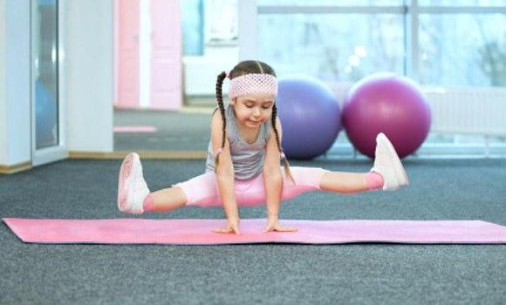
Роль спорта в жизни детей
Немало родителей в наше время уделяют большое значение спорту и стараются привить эту любовь своим детям. Важно ли это? Конечно, да. Роль спорта в жизни ребёнка велика и она напрямую связана с его здоровьем.
Спорт нужен не только великим спортсменам, но и обычным детям. Занимаясь спортом с раннего детства, ребенок растет более крепким и выносливым, его организм хорошо справляется с болезнями, простуды бывают реже. Занятия спортом полезны для иммунной системы ребенка.

Ребенок, увлеченный тренировками, меньше времени тратит на бесполезные занятия, такие как игры на компьютере и бездумное пребывание на улице. У малыша появляются новые друзья, увлеченные тем же делом, новые интересы стремления.
Регулярные посещения спортзала и тренировки помогают ребенку лучше учиться. Ведь спорт помогает организму насытиться кислородом, который активизирует работу мозга. Кроме того, дисциплина на тренировках это дисциплина в школе. Занятия благотворно сказываются на знаниях. Никто не станет спорить, что занимаясь спортом, лишний вес уже не грозит ребенку.
Нужно посещать секции детям с сердечно-сосудистыми проблемами, проблемами дыхания и опорно-двигательного аппарата. Заниматься спортом могут не только здоровые дети. Сейчас можно подобрать специальные секции для детей инвалидов и с ограниченной физической активностью. Этим детям обязательно необходим спорт. Не стоит бояться или стеснятся. Ребенок раскрепоститься на тренировках, что благотворно скажется на его здоровье и заведет новых друзей. Тренировки дадут уверенность в себе и силы сопротивляться болезни. Следует подбирать секции согласовывая с врачом.
Следует помнить, что занимаясь спортом, важно следить за системой питания и регулярно посещать тренировки, что поможет добиться хорошего результата. Лучше заниматься в специальной одежде, которая будет комфортная для малыша.
Видов спорта для детей большое множество, но какой бы вы ни выбрали, советуйтесь с ребенком, учитывайте его предпочтения. Ведь достичь результата можно только занимаясь любимым делом. Объясните ребенку, что занятия спортом полезны для организма, помогают преодолеть нагрузи и обеспечивают рост и развитие, независимо от пола ребенка. Оставаясь бодрым и активным, можно добиться результатов. Кто знает, может это его будущая профессия?

